09.04.2020 г. (четверг)

Задание для дистанционного обучения
по МДК 03.01 «Технология приготовления сложной горячей кулинарной продукции»:

Задание 1. Внимательно прочитать материал и записать в тетради тему «Изменения, происходящие при тепловой обработке овощей» (материал прилагается).

Задание 2. Ответить на контрольные вопросы (материал прилагается). Сначала записать вопрос, потом подробный и полный ответ.
Контрольные вопросы:
1. Каково значение овощных блюд в питании?
2. Какие процессы происходят при тепловой обработке овощей? (в этом вопросе нужно подробно записать 8 изменений!!!)
3. Как сохранить витамин С при тепловой обработке овощей?

Задание 3. Переписать тему «Блюда и гарниры из вареных овощей» (материал прилагается).

Задание 4. Фото о проделанной работе с указанием фамилии прислать на электронный адрес: kazamarova@mail.ru или WhatsApp

Преподаватель - Гафур Ирина Владимировна

Материал для выполнения задания № 1,2

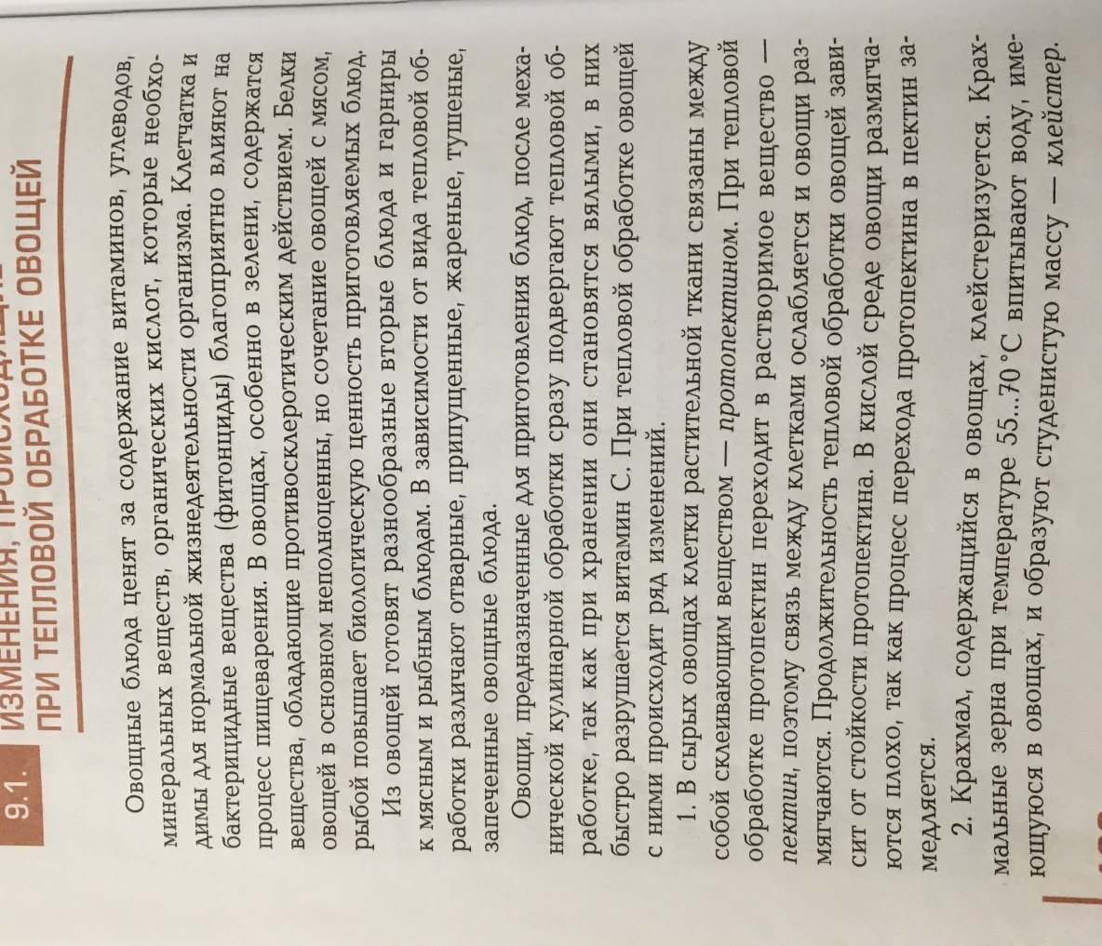

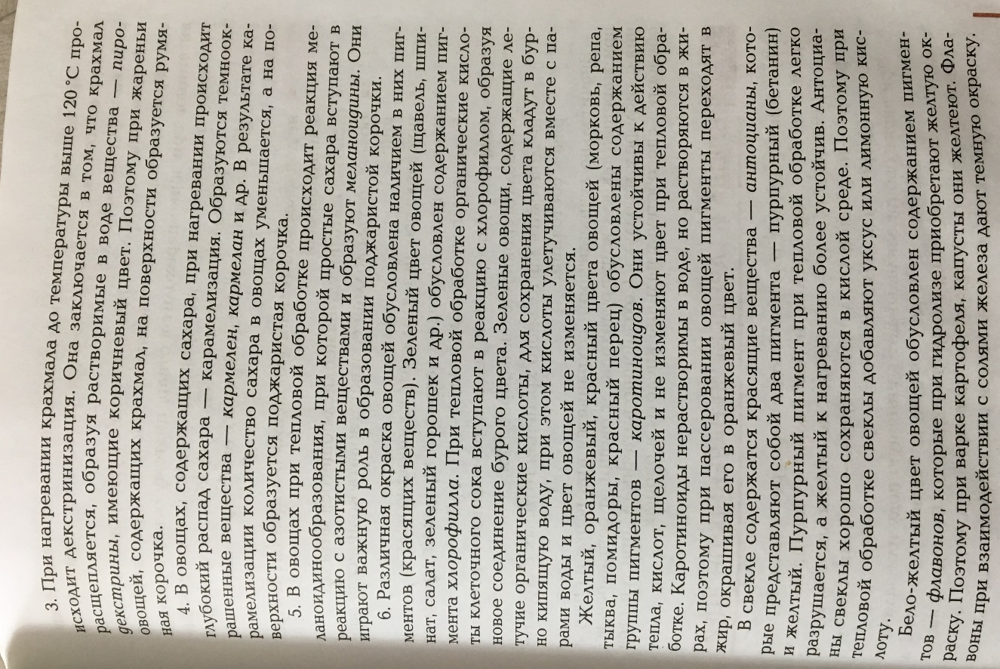

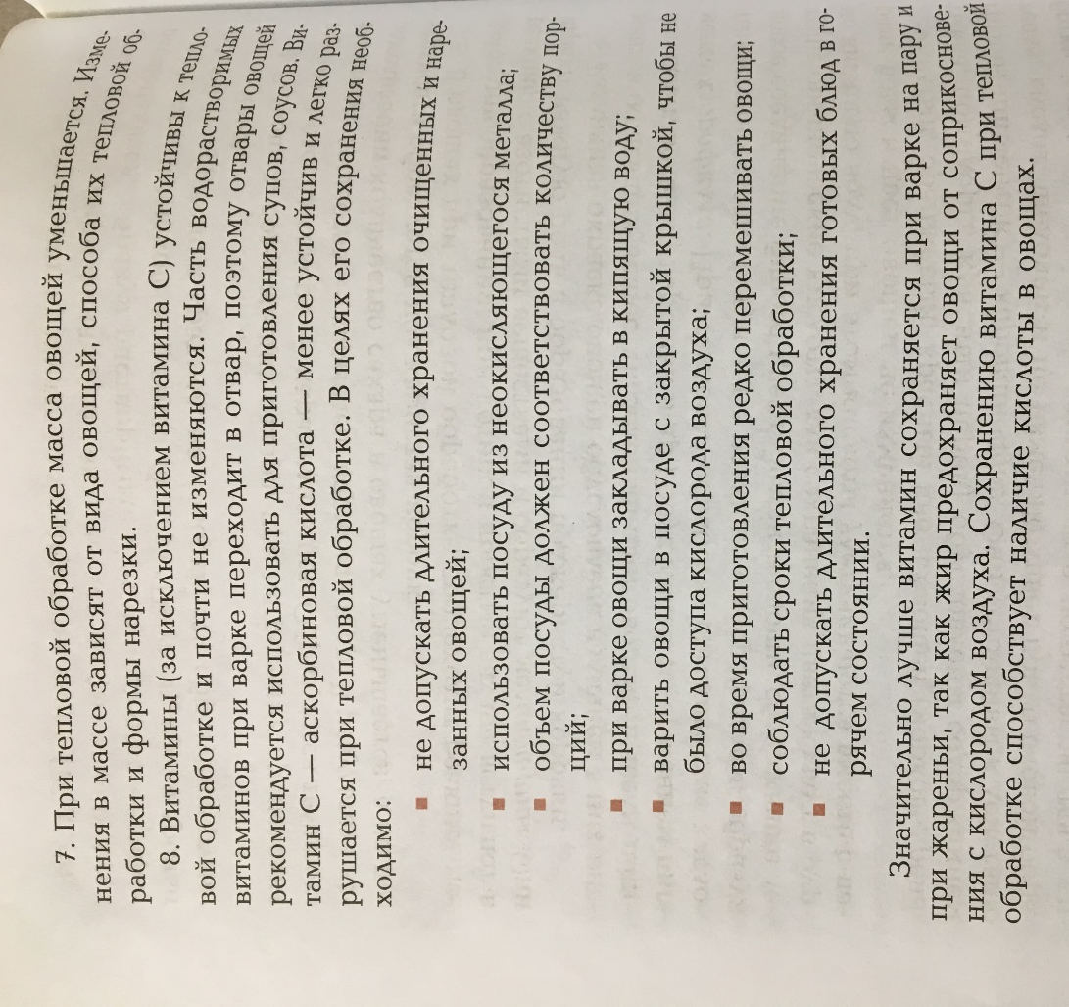

Материал для выполнения задания № 3

